Nom: _____________ Classe: ________ Date:____________
La syllabe – OU

JOUR __________ BONJOUR ___________ MOUCHE __________
LOUPE __________ OU ? __________ KANGOUROU ___________ BIJOUX __________ MOUTON __________ POUR __________
POURQUOI ___________ POULE __________ CHOUX __________

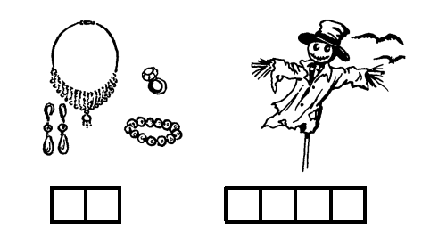
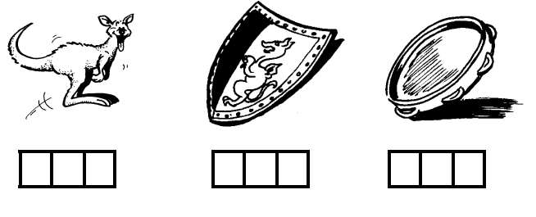
1. Je coche la syllabe où j’entends ou -

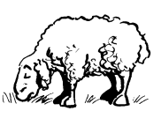

2. Je tire un trait de l'image au mot correspondant –
MOUCHE

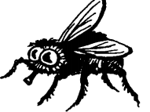
POULE
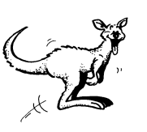
BONJOUR

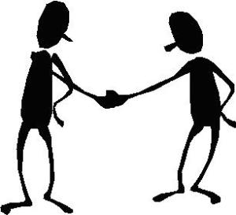
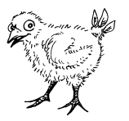
LOUPE

KANGOUROU

MOUTON
BON TRAVAIL !!

